Năm thuyền viên đi nhập tàu nằm trong số bảy người bị mất tích sau khi xuồng chở thuyền viên bị lật ở ngoài khơi Mozambique
MI News Network
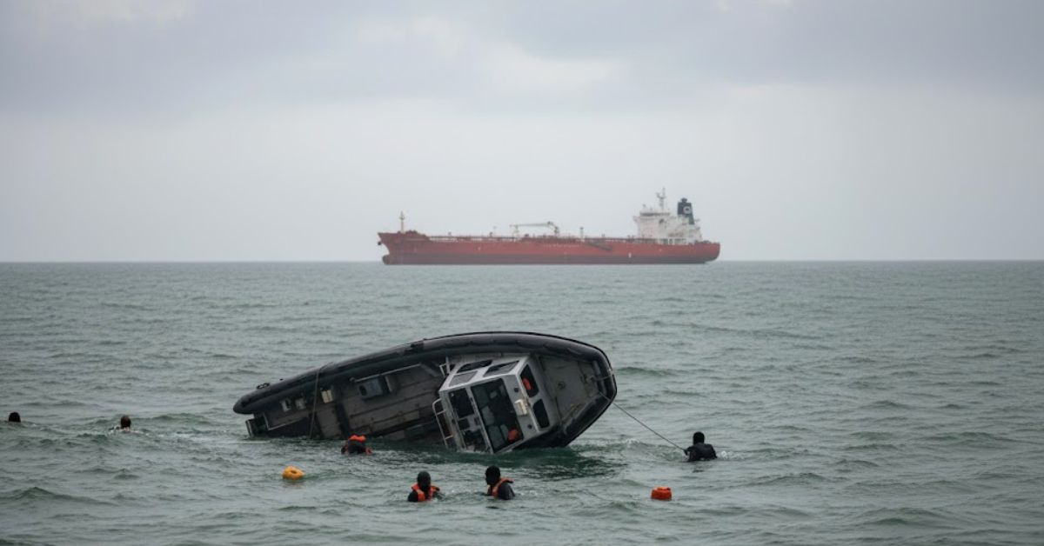
Bảy người bị mất tích sau khi một chiếc ca nô chở thuyền viên bị lật khi đang tiếp cận con tàu chở dầu và hóa chất Sea Quest do Scorpio quản lý tại khu neo ngoài của cảng Beira, Mozambique ngày 16 tháng 10 năm 2025.
Theo báo cáo sơ bộ, chiếc tàu dịch vụ nhỏ này chở 21 người, gồm cả các thuyền viên đi nhập tàu chở dầu MR2 được đóng năm 2012, trước đây gọi là STI Ruby, khi nó bị lật ở gần nơi chiếc tàu đang neo.
14 người đã được cứu khỏi mặt nước, trong khi bảy người, bao gồm 5 thuyền viên mới, vẫn mất tích.
Trung tâm Điều phối Cứu hộ Hàng hải (MRCC) đã được thông báo ngay lập tức, và một số tàu gần đó, cùng với tàu Sea Quest, đã tham gia vào các nỗ lực tìm kiếm và cứu nạn đang diễn ra.
Ba người sống sót bị thương đang được điều trị trên tàu chở dầu và các thu xếp đang được thực hiện để hỗ trợ y tế bổ sung.
Theo báo cáo từ các cơ quan hàng hải địa phương, một kỹ thuật viên và một thuyền viên của chiếc xuồng cũng nằm trong số những người vẫn đang mất tích.
Mặc dù một số nhân viên được cứu sống cần được hỗ trợ y tế, nhưng chi tiết về mức độ nghiêm trọng của vết thương vẫn chưa được tiết lộ.
Scorpio Marine Management, đơn vị vận hành tàu Sea Quest mang cờ Quần đảo Marshall, cho biết họ đang liên lạc chặt chẽ với gia đình của các thuyền viên bị mất tích và chính quyền địa phương trong khi các nỗ lực cứu nạn vẫn đang tiếp tục.
Công ty tuyên bố sẽ tiến hành một cuộc điều tra kỹ lưỡng để xác định nguyên nhân vụ việc và sẽ chia sẻ cập nhật khi có thêm thông tin.
Sea Quest là một tàu chở dầu sản phẩm trọng tải 49.990 DWT đóng năm 2012, được cho là đã neo ở ngoài khơi Beira kể từ cuối tuần trước sau khi đến từ Các Tiểu vương quốc Ả Rập Thống nhất.
Scorpio Marine Management, một phần của Tập đoàn Scorpio toàn cầu, cung cấp các dịch vụ kỹ thuật, thương mại và cung ứng thuyền viên cho toàn bộ đội tàu của mình.
Các hoạt động tìm kiếm và cứu nạn vẫn đang được tiến hành ở ngoài khơi Beira khi chính quyền và các tàu gần đó tiếp tục nỗ lực tìm kiếm bảy người mất tích.
---------------------------------------

